# YM-3701 超声波液位计

# 产品描述

在测量中超声波脉冲由[传感器](https://baike.so.com/doc/5344478-5579923.html" \t "https://baike.so.com/doc/_blank)(换能器)发出，声波经液体表面反射后被同一传感器接收或超声波接收器，通过压电晶体或磁致伸缩器件转换成电信号，并由声波的发射和接收之间的时间来计算传感器到被测液体表面的距离。 由于采用非接触的测量，被测介质几乎不受限制，可广泛用于各种液体和固体物料高度的测量。

# 产品特点

电路设计从电源部分起就选用高质量的电源模块，元器件选择进口高稳定可靠的器件，完全可以替代同类型国外进口仪表。

专利的声波智能技术软件可进行智能化回波分析，无需任何调试及其它的特殊步骤，此技术具有动态思维、动态分析的功能。

我公司拥有的声波智能专利技术，使仪表的精度大大提高，物位精度达到±0.25%，能够抗各种干扰波。

本仪表是一种非接触式仪表，不跟物体直接接触，因此故障率低。仪表提供多种安装方式，用户完全可以通过本手册进行仪表标定。

仪表的所有输入、输出线均具有防雷、防短路的保护功能。

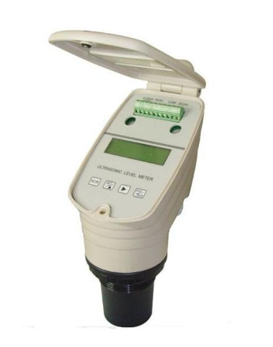

# 产品应用

水及污水处理 :泵房、集水井、生化反应池、沉淀池等 。

电力、矿山:灰浆池、煤浆池、水处理等。

# 技术参数

|  |  |  |  |
| --- | --- | --- | --- |
| 技术指标 | 参数 | 技术指标 | 参数 |
| 测量范围 | 0～20m（根据实测量程选定） | 盲 区 | 0.45m～0.6m |
| 测距精度 | ±0.25%（标准条件） | 测距分辨率 | 1mm |
| 压 力 | 常压 | 仪表显示 | 自带LCD显示 |
| 模拟输出 | 4～20mA | 供电电压 | DC24V |
| 环境温度 | －20℃ ～ ＋60℃ | 防护等级 | IP65 |

# 产品结构（单位：mm）

# 未命名1231

# 产品选型

# 产品型号: YM-3701

量程范围: 0-5m

螺纹规格: L1 M59*2

输出：S1 4-20mA 2线 S2 4-20mA4线 S3 4-20mA 4线+2继电器

S4 4-20mA +RS485

选型举例：YM-3701（0-5m）L1S1